77% dos gamers brasileiros gastam até R$250 por mês com jogos digitais
- Pesquisa da Serasa em parceria com a Gamers Club avalia o comportamento de compra dos gamers;
- 59% costumam comprar games e jogos digitais para consoles ou computadores;
- 87% tendem a adquirir novos itens ou atualizações utilizando moedas virtuais conquistadas dentro dos próprios jogos;
- 51% já compraram games ou acessórios para presentear alguém próximo;
- 64% jogam online de 1 a 3 horas por dia.
Agosto de 2025 – Celebrado no dia 29 de agosto, o Dia do Gamer é um marco para os fãs de jogos digitais, uma data para competições e conexões entre comunidades. De acordo com uma pesquisa realizada pela Serasa em parceria com a Gamers Club, maior hub para a comunidade de jogos competitivos da América Latina, 43% dos brasileiros têm o costume de jogar esports, a partir do console, computadores ou notebooks.
Entre quem joga, a atividade gera investimentos de até R$250 mensais: 77% gastam até essa faixa de valor com a compra de jogos digitais e 36% costumam adquirir pacotes de expansão, complementos de itens e funcionalidades adicionais.
Se por um lado o consumo digital tornou as aquisições mais baratas, por outro disponibilizou uma quantidade ainda maior de opções de formatos e plataformas de diversão: segundo a pesquisa, 24% dos gamers afirmam assinar algum serviço de acesso a bibliotecas de jogos online. Além disso, 59% costumam comprar jogos digitais para consoles ou computadores, e 15% realizam essas aquisições todos os meses, demostrando a presença dos games no orçamento recorrente de grande parte dos brasileiros.
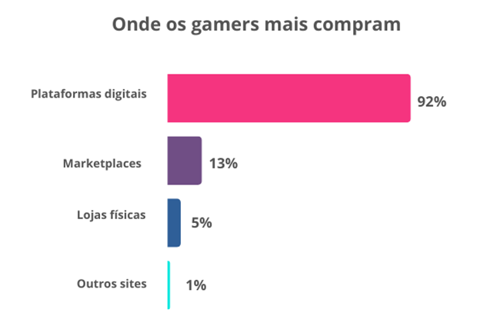

Dinheiro virtual também movimenta a realidade?
A economia dentro dos próprios jogos também desempenha um papel relevante no comportamento dos gamers. Segundo os dados, 87% dos jogadores costumam adquirir novos itens ou atualizações utilizando moedas virtuais conquistadas no próprio jogo. Além disso, 71% afirmam que consideram gastar dinheiro real para comprar essas moedas, caso o jogo ofereça essa possibilidade.
Para Thiago Ramos, especialista da Serasa em educação financeira, é preciso ter cautela com os gastos. “Em um cenário em que os jogos são uma válvula de escape para muitos consumidores, é preciso estar atento às compras impulsivas durante os momentos de diversão. O planejamento financeiro e controle do orçamento são fundamentais para evitar o endividamento e garantir a diversão com consciência”, orienta.
Há anos, os consoles deixaram de ser “brinquedos de criança” e passaram a fazer parte do cotidiano de jovens e adultos. Segundo o levantamento, 64% daqueles que afirmam jogar videogame, o tempo diário ocupado em partidas varia de uma a três horas. O estudo também apontou os principais motivos que levam as pessoas a jogarem e, para a maioria, é uma forma multifuncional de lazer.

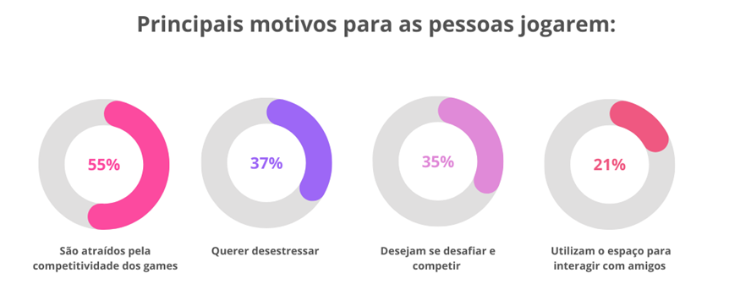

Comunidade gamer cria conexões?
A comunidade gamer se consolidou como um dos maiores pontos de encontro no ambiente digital, criando laços que vão muito além do jogo em si. Nas plataformas sociais, fóruns e streams, jogadores compartilham dicas, experiências e até oportunidades profissionais, fortalecendo um ecossistema que une entretenimento e pertencimento. Esse engajamento digital transforma plataformas como Instagram, YouTube e Twitch em verdadeiras vitrines de tendências, onde marcas e criadores encontram um público altamente conectado e receptivo.
Prova disso, são os canais que criam mais conexões entre gamers e às novidades de mercado: 47% apontam as páginas do Instagram como fontes essenciais, 42% citam canais do Youtube e 21% a Twitch.
Para Yuri Fly, CEO fundador da Gamers Club, o universo de esports é um mercado em crescimento exponencial. “O mercado gamer continua em plena expansão, impulsionado por uma comunidade cada vez mais engajada e por inovações tecnológicas que elevam a experiência de jogo a um novo patamar. Além disso, a evolução na qualidade gráfica e na diversidade de títulos, especialmente nos jogos de tiro, tem atraído cada vez mais jogadores e ampliado as possibilidades competitivas dentro deste cenário”, comenta.
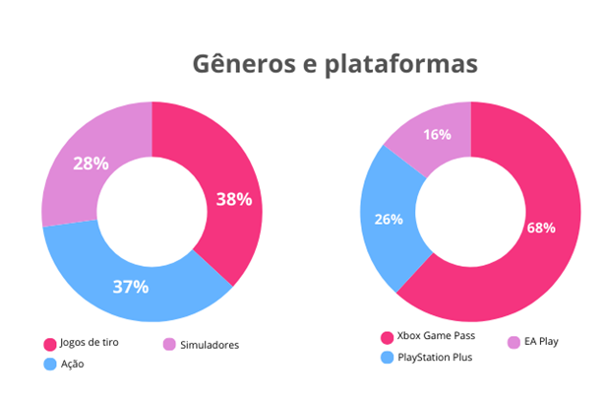

Apesar de 52% dos ouvidos sentirem que têm uma jornada de jogos solitária, a comunidade gamer também se engaja presencialmente. De acordo com o levantamento, 31% dos entrevistados já participaram de eventos relacionados a games, e 80% afirmam frequentar esse tipo de evento pelo menos uma vez ao ano. Para viver essas experiências ao vivo, 35% costumam gastar até R$100, 17% desembolsam entre R$201 e R$300, e 13% investem de R$301 a R$400 em ingressos, viagens ou produtos exclusivos.
Metodologia
Pesquisa realizada pela Serasa e Gamers Club entre 25 e 31 de julho de 2025. Contando com 1.111 entrevistas realizadas pela Serasa, com margem de erro de 2,9 pp e 3.474 entrevistas realizadas pela Gamers Club, com margem de erro de 1,6 pp.

RECEBIDO PELA AGÊNCIA DC NEWS VIA E-MAIL: thay.rodrigues@vcrp.com.br

